29.10.2021. группа 1ТО 3 пара дисциплина ОДБ.09 Химия
Преподаватель Романюта Маргарита Вадимовна
Занятие № 9.
Лекция № 8.Тема « Карбоновые кислоты. Гомологический ряд. Физические и химические свойства»
Цели:
1.Образовательные: Сфoрмировать у обучающихся понятие о карбоновых кислотах, о составе, строении, свойствах, получении применении;
2. Развивающие: Формировать и развивать интеллектуальные умения: логическое мышление, использование приёмов сравнения, умения выделять главное и делать выводы.
3. Воспитательные: Пробудить желание к активной деятельности по охране окружающей среды, воспитать чувство бережного и гуманного отношения к природе.
План
1. Строение, физические свойства, номенклатура карбоновых кислот.
2.Химические свойства предельных одноосновных карбоновых кислот.
3. Муравьиная, уксусная, щавелевая и жирные кислоты. Особенности свойств
4. Получение и применение карбоновых кислот
1. Строение, физические свойства, номенклатура карбоновых кислот.
Классификация карбоновых кислот
Карбоновые кислоты часто называют просто органическими кислотами за их кислотные свойства. Есть еще органические вещества, проявляющие кислотные свойства, например, фенолы. Но именно у карбоновых кислот – эти свойства выражены наиболее сильно. Свойства карбоновых кислот обусловлены наличием в них карбоксильной группы или карбоксила. Карбоксильная группа образована сочетанием двух групп:
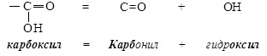
Карбоксильная группа – СООН – функциональная группа карбоновых кислот.
Номенклатура
Название кислот образуется так, что к названию предельного углеводорода прибавляется
-овая кислота.
Формула алкана | Название алкана | Формула кислоты | Название кислоты.
СН₄ | метан | НСООН | метановая кислота (муравьиная)
С₂Н₆ | этан | СН₃СООН | этановая кислота (уксусная)
С₃Н₈ | пропан | С₂Н₅СООН | пропановая кислота (пропионовая)
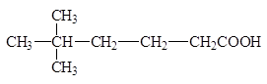
5,5-диметилгексановая кислота
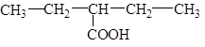
2-этилбутановая кислота
пентан-3-карбоновая кислота
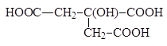
3-карбокси-3-гидроксипентандиовая-1,5 кислота (лимонная)
Тривиальные названия важнейших кислот
Алифатические предельные одноосновные кислоты:
НСООН муравьиная
СН₃СООН уксусная
С₂Н₅СООН пропионовая
С₃Н₇СООН масляная
С₅Н₁₁СООН валериановая
С₆Н₁₃СООН капроновая
С₁₅Н₃₁СООН пальмитиновая
С₁₇Н₃₅СООН стеариновая
Непредельные кислоты:
СН₂=СН-СООН акриловая
СН₃-(СН₂)₇-СН=СН-(СН₂)₇-СООН олеиновая
Ароматические кислоты:
С₆Н₅COOH бензойная
Двухосновные кислоты:
НООС-СООН щавелевая
НООС-СН₂-СООН малоновая
Физические свойства
Водородные связи (прочнее, чем у молекул спиртов!)
1. температуры кипения и плавления карбоновых кислот намного выше, не только чем у соответствующих углеводородов, но и чем у спиртов;
2. хорошая растворимость в воде (с увеличением углеводородного радикала уменьшается).
Водородные связи в карбоновых кислотах настолько сильны, что эти вещества образуют димеры:
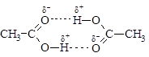
Почему водородные связи между молекулами карбоновых кислот прочнее, чем между молекулами спиртов?
Потому что в карбоксильной группе выше положительный заряд на атоме водорода в гидроксиле: электроотрицательный атом кислорода карбонильной группы стягивает электронную плотность с гидроксильной группы.
Температуры плавления и кипения
Почему температура кипения разветвленного изомера бутановой кислоты ниже, чем изомера нормального строения?
Разветвленный углеводородный радикал подает на карбоксильную группу большую электронную плотность, чем неразветвленный, и полярность связи О- Н уменьшается по сравнению с изомером нормального строения.
Почему температуры плавления изменяются зигзагообразно?
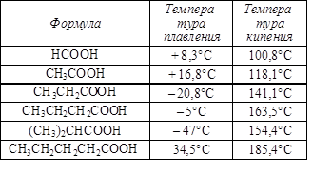
Растворимость
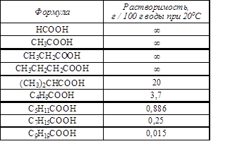
На переход из твердого состояния в жидкое (разрушение кристалла) влияет не только сила межмолекулярного взаимодействия, но еще и способ упаковки молекул в кристаллической решетке. От числа (четности) атомов углерода в молекуле зависит, под каким углом друг к другу будут расположены карбоксильные группы в кристалле. В зависимости от этого между молекулами образуются две или одна водородная связь, а это очень сильно влияет на прочность кристалла.
Кислоты, содержащие более 10 атомов углерода, можно считать нерастворимыми.
2. Химические свойства предельных одноосновных карбоновых кислот
Проявление кислотных свойств
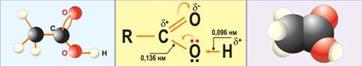
Из названия этих соединений можно предположить, что им характерны кислотные свойства.
Кислотные свойства
Кислотные свойства – способность к отщеплению иона водорода.
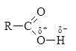⇆ 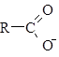+H⁺
В чем проявляются кислотные свойства карбоновых кислот?
1. Наличие свободного иона водорода в растворах кислот обуславливает их кислый вкус и взаимодействие с индикаторами.
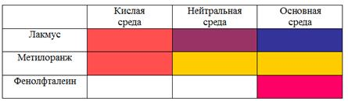
2. Кислоты взаимодействуют с активными металлами, выделяя водород:
2СН₃СOOH + Mg →(СН₃СOO)₂Mg + H₂.
этанат магния
(ацетат магния)
3. Реакции c основаниями:
СН₃СOOH + NaOH → СН₃СOONa + H₂O.
4. Реакции с основными оксидами:
2СН₃СOOH + ZnO → (СН₃СOO)₂Zn + H₂O.
5. Реакции с солями более слабых кислот:
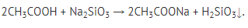
Сила карбоновых кислот
Электролит – вещество, диссоциирующее на ионы в растворе или расплаве.
Сильный электролит – электролит, диссоциирующий на ионы полностью.
Слабый электролит – электролит, диссоциирующий на ионы частично.
Карбоновые кислоты → слабые электролиты:
СН₃СООН СН₃СОО⁻ + Н⁺
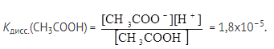
От чего зависит сила карбоновой кислоты?
1. От строения
Чем больше положительный заряд на атоме водорода в молекуле кислоты, тем более сильным электролитом она будет. Наличие электронодонорных углеводородных радикалов рядом с карбоксильной группой уменьшает способность кислоты диссоциировать.
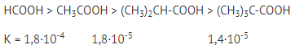
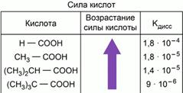
2. От наличия других групп в молекуле
Введение электроноакцепторных заместителей увеличивает положительный заряд на атоме водорода и силу кислоты.
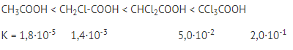

Пропионовая | СН₃-СН₂-СООН | К = 1,3·10⁻⁵
Молочная | СН₃-СНОН-СООН | К = 1,5·10⁻⁴
Муравьиная | НСООН | К = 1,8·10⁻⁴
Щавелевая | НООС-СООН | К₁ = 5,6·10⁻²
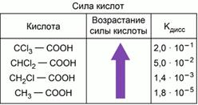
Нуклеофильное замещение (реакция этерификации)
Карбоновые кислоты взаимодействуют со спиртами в присутствии катализатора – серной кислоты, образуя сложные эфиры.
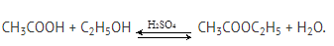
Декарбоксилирование
Декарбоксилирование – удаление карбоксильной группы.
1. При нагревании с твердыми щелочами соли карбоновых кислот дают алкан с числом атомов углерода на единицу меньше, а карбоксильная группа удаляется в виде карбоната:
RCOONa_{тв} + NaOH_{тв} RH + Na₂CO₃.
2. Твердые соли карбоновых кислот со щелочноземельными металлами при нагревании дают кетон и карбонат:
(СН₃СОО)₂Са СН₃-СО-СН₃ + СаСО₃.
3. Бензойная кислота при прокаливании разлагается на бензол и углекислый газ:
Ph-COOH PhH + CO₂.
4. При электролизе водных растворов солей карбоновых кислот на аноде выделяется углекислый газ, а углеводородные радикалы объединяются в алкан (реакция Кольбе):
2RCOONa + Н₂О → R-R + 2CO₂ + 2NaOH.
При электролизе без диафрагмы (с неразделенным катодным и анодным пространством) гидроксид натрия взаимодействует с углекислым газом, и одним из продуктов является гидрокарбонат:
2RCOONa + Н₂О →R-R + 2NaHCO₃.
3.Муравьиная, уксусная, щавелевая и жирные кислоты. Особенности свойств
Муравьиная кислота
Это вещество можно рассматривать не только как кислоту, но и как альдегид. Коричневым цветом обведена альдегидная группа.
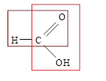
Поэтому муравьиная кислота проявляет типичные для альдегидов восстановительные свойства:
1. Реакция серебряного зеркала:
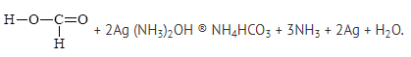
2. Реакция с гидроксидом меди при нагревании:
3. Окисление хлором до углекислого газа:
НСООН + Cl₂ ® CO₂ + 2HCl.
Концентрированная серная кислота отбирает у муравьиной кислоты воду. При этом образуется монооксид углерода:
HCOOH + H₂SO₄ = H₂SO₄×H₂O + CO.
Уксусная кислота
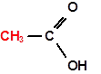
В молекуле уксусной кислоты есть метильная группа, остаток насыщенного углеводорода – метана.
Поэтому уксусная кислота (и другие предельные кислоты) будет вступать в характерные для алканов реакции радикального замещения, например:
СН₃СOOH + Сl₂ 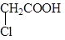 + HCl
Щавелевая кислота
НООС – СООН
Первый представитель ряда двухосновных карбоновых кислот. Твердое, белое и хорошо растворимое в воде вещество.
Щавелевая кислота образует два ряда солей – оксалатов: кислые и средние:
HOOC–COOH | + | NaOH | ® | HOOC–COONa | + | H₂O
 |  |  |  | гидрооксалатнатрия
HOOC–COONa | + | NaOH | ® | NaOOC–COONa | + | H₂O
 |  |  |  | оксалат натрия
Жирные кислоты
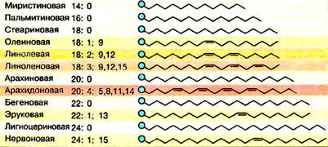
Жирные кислоты
Жирные кислоты – одноосновные карбоновые кислоты с длинной углеводородной цепью (от 14 до 24 атомов углерода).
Окисление жирных кислот – один из основных источников энергии живого организма.
Жирные кислоты нерастворимы в воде и не обладают кислым вкусом. Однако они реагируют с основаниями, образуя соли (мыла):
C₁₇H₃₅COOH | + | NaOH | ® | C₁₇H₃₅COONa | + | H₂O
стеариновая кислота |  |  |  | стеарат натрия
Оксикислоты
Оксикислоты– вещества, которые одновременно содержат и карбоксильную, и гидроксильную группы. Например:
Молочная кислота CH₃–CHOH–COOH образуется в процессе молочнокислого брожения и может существовать в форме двух зеркальных изомеров:
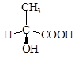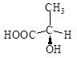
Другие кислоты
Радикал карбоновой кислоты может также содержать другие реакционные центры. Например:
1. Непредельные карбоновые кислоты вступают в реакции электрофильного присоединения по кратным связям:
СН₃-(СН₂)₇-СН=СН-(СН₂)₇-СООН + Br₂ ® СН₃-(СН₂)₇-СНBr-СНBr-(СН₂)₇-СООН.
2. Карбоновые кислоты, молекула которых содержит бензольное кольцо, вступают в реакции электрофильного замещения в ароматическом ядре. При этом карбоксильная группа – СООН затрудняет реакцию и ориентирует входящую группу в мета- положение:
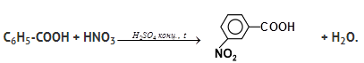
3. Атомы галогенов или гидроксогруппы, входящие в состав радикала, могут вступать в реакции нуклеофильного замещения:
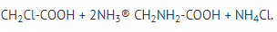
4.Получение и применение карбоновых кислот
Общие способы получения кислот
1. Окисление непредельных углеводородов подкисленным раствором перманганата калия или дихромата калия:
5СHR=CHR + 8KMnO₄ + 12H₂SO₄ = 10RCOOH + 8MnSO₄ + 4K₂SO₄ + 12H₂O.
Слева – раствор перманганата калия, справа – результат его взаимодействия с алкеном. Рис. 1.
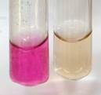
Рис. 1. Окисление непредельных углеводородов
2. Окисление спиртов подкисленным раствором перманганата или дихромата калия: Рис. 2.
3С₂Н₅ОН + 2K₂Cr₂O₇ + 8H₂SO₄ = 3СН₃СООН + 2Cr₂(SO₄)₃ + 2K₂SO₄ + 11H₂O.
Слева – раствор дихромата калия, справа – результат его взаимодействия с этиловым спиртом.
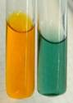
Рис. 2. Окисление спиртов
3. Окисление альдегидов мягкими окислителями: Рис. 3.
R-CHO + Ag₂O ® R-COOH + 2Ag¯;
R-CHO + 2Cu(OH)₂® R-COOH + Cu₂O¯ + 2H₂O.
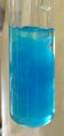
Рис. 3. Окисление альдегидов
4. При окислении аренов перманганатом или дихроматом калия образуется бензойная кислота:
5С₆Н₅-СН₂-СН₃ + 8KMnO₄ + 12H₂SO₄ ® 5С₆Н₅COOH + 5СО₂ + 8MnSO₄ + 4K₂SO₄ + 22H₂O.
Получение и применение уксусной кислоты
Способы получения:
1. Ферментативное окисление водных растворов этилового спирта:
CH₃CH₂OH + O₂ CH₃COOH + H₂O.
2. Каталитическое окисление бутана кислородом воздуха (в промышленности) (Рис. 4):
Рис. 4. Центральный пульт управления цеха уксусной кислоты
2CH₃–CH₂–CH₂–CH₃ + 5O₂ 4CH₃COOH + 2H₂O
Применение:
· синтез хлорэтановой кислоты (и далее из нее – других органических веществ):
СН₃–СООН ® Cl–СH₂–COOH ® H₂N–CH₂–COOН.
· синтез сложных эфиров – ароматизаторов, лекарств, растворителей.
· получение ацетатов.
Получение и применение муравьиной кислоты
Получение:
Взаимодействие гидроксида натрия и монооксида углерода при нагревании и повышенном давлении (в промышленности):
NaOH + CO HCOONa HCOOH.
Получение и применение жирных кислот
Получение:
Гидролиз жиров:
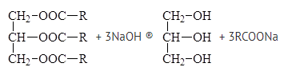
Применение:
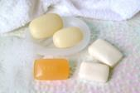
Рис. 5
Соли жирных кислот являются поверхностно-активными веществами и применяются в качестве мыла (соли натрия – твердое мыло, соли калия – жидкое мыло).
Вывод. При помощи вышеизложенного материала вы смогли самостоятельно изучить тему «Карбоновые кислоты. Строение, физические свойства, номенклатура. Физические и химические свойства карбоновых кислот. Получение и применение карбоновых кислот». Вы узнали определение карбоновых (органических) кислот и их свойств, которые обусловлены наличием в их молекуле карбоксильной группы. Вы смогли самостоятельно изучить тему «Муравьиная, уксусная, щавелевая и жирные кислоты. Особенности свойств», а также ознакомиться с особенностями свойств наиболее важных представителей органических кислот, таких как, например, муравьиная, уксусная, щавелевая и жирные кислоты. Самостоятельно вы изучили тему «Получение и применение карбоновых кислот». Также вы расширили свои знания, рассмотрев специфические способы получения карбоновых кислот. Также вы узнали о сферах применения карбоновых кислот.
Домашнее задание:
1.Составить краткий конспект.
2.Выполнить задание из учебника Рудзитиса Химия 10 класс :§ 26 стр.131 зад.№ 8, 9.
Срок выполнения задания до 12.11.2021.
Все работы выполнять в рабочих тетрадях, фотографировать и отправлять на адрес преподавателя Романюты М.В. rita.romanyuta@mail.ru
Список литературы
1. Рудзитис Г.Е. Химия. Основы общей химии. 10 класс: учебник для общеобразовательных учреждений: базовый уровень / Г. Е. Рудзитис, Ф.Г. Фельдман. – 14-е издание. – М.: Просвещение, 2012.
2. Химия. 10 класс. Профильный уровень: учеб. для общеобразоват. учреждений/ В.В. Еремин, Н.Е. Кузьменко, В.В. Лунин и др. – М.: Дрофа, 2008. – 463 с.
3. Химия. 11 класс. Профильный уровень: учеб. для общеобразоват. учреждений/ В.В. Еремин, Н.Е. Кузьменко, В.В. Лунин и др. – М.: Дрофа, 2010. – 462 с.
4. Хомченко Г.П., Хомченко И.Г. Сборник задач по химии для поступающих в вузы. – 4-е изд. – М.: РИА «Новая волна»: Издатель Умеренков, 2012. – 278 с.

